

Relatório de Estágio Supervisionado

Engenharia de Computação

Judah Holanda Correia Lima

Fortaleza, junho de 2013

Sumário

1. Resumo 3

2. Introdução 3

2.1. A Empresa 3

2.2. Histórico 3

2.2.1. Projetos Anteriores 3

2.3. Atividades 4

2.3.1. Produtos 4

2.3.2. Serviços 4

2.4. Experiência 4

2.5. Faturamento e Concorrentes 4

3. Projetos 5

3.1. FlexUC Web Service 5

3.1.1. Banco de Dados 5

3.2. FlexUC Mobile 5

3.2.1. Android 5

3.2.2. IOS (IPhone/IPad/IPod Touch) 6

3.3. Asterisk Embarcado no Raspberry Pi 6

3.3.1. Configurações 6

3.3.2. Testes 8

4. Ambiente de Desenvolvimento 9

4.1. Eclipse 9

4.2. NetBeans 9

4.3.XCode 10

5. Habilidades e Competências 11

6. Conclusões 11

7. Bibliografia 12

# 1. Resumo

Este relatório tem como objetivo ser parte da nota da disciplina de Estágio Supervisionado de Engenharia de Computação.

Nele será descrita a Empresa a qual estagio, como área de atuação, histórico com projetos anteriores desenvolvidos pela empresa, além de produtos e serviços. Também serão descritas as atividades que desenvolvi e que desempenho, além dos ambientes de desenvolvimentos utilizados, habilidades e competências utilizadas e desenvolvidas. E ao final, conclusões sobre as atividades de estágio desenvolvidas.

# 2. Introdução

## 2.1. A Empresa

A G4Flex é uma empresa predominantemente prestadora de serviços, cujo foco é redes convergentes, mais especificamente telefonia IP baseadas em Asterisk.

Asterisk é um framework open source para transmissão, recebimento e manipulação de voz via pacotes IP, que tem uma vasta gama de aplicações e utiliza protocolos de comunicações de voz conhecidos como SIP e IAX.

O principal produto da G4Flex é o FlexUC, que é uma ferramenta para gerência de telefonia IP e do servidor Asterisk, que pode ser moldada de acordo com as especificações do cliente. Além de criar o FlexUC, a empresa presta suporte tanto no próprio FlexUC como no servidor Asterisk.

## 2.2. Histórico

Fundada em maio de 2008, em 2011 ganhou o premio de melhor plano de negócios na categoria micro e pequena empresa da Rede de Incubadoras de Empresas do Ceará (RIC).

### 2.2.1. Projetos Anteriores

#### 2.2.1.1. FINEP

Em janeiro de 2009 a G4Flex foi selecionada para o desenvolvimento de software para gerenciamento de arquitetura de telecomunicações de baixo custo para comunidades rurais, pequenas empresas, órgãos e instituições municipais /estaduais da Financiadora de Estudos e Projetos do Ministério da Ciência e Tecnologia (FINEP).

#### 2.2.1.2. Projetos Corporativos

Desenvolveu também um grande numero de projetos para atendimento ao consumidor para concessionarias de veículos e para empresas grandes do Ceará como a Coelce e Unimed, como o ARS (Attendant Reverse System), AQM (Attendant Quality Manager) e o CSS (Confirmation Schedule System).

* ARS: Sistema de atendimento ao cliente que retorna a ligação quando o cliente liga.
* AQM: Sistema de atendimento ao cliente desenvolvido especialmente para concessionárias de veículos.
* CSS: Sistema para o agendamento de consultas médicas desenvolvido com o foco para Unimed.

## 2.3. Atividades

### 2.3.1. Produtos

* FlexUC.
* Telefones IP.
* Servidores de Telefonia IP.
* ATAs(Adaptador para Telefone Analógico).
* Placas de integração com operadoras de Telecom.
* Headsets.

### 2.3.2. Serviços

#### 2.3.2.1. Suporte e Manutenção

* FlexUC
* ARS
* AQM
* CSS

## 2.4. Experiência

A empresa possui grande experiência em Telecomunicações e Redes IP a partir da vivência de seus diretores, que já atuaram por mais de 15 anos em operadoras como: Oi, AT&T Latin America, Embratel e Anatel.

## 2.5. Faturamento e Concorrentes

A G4Flex tem um faturamento anual de aproximadamente 2 milhões de reais. E suas principais concorrentes são:

* NPX
* Digitro
* Trade In
* Liberty
* SecrelNet

# 3. Projetos

## 3.1. FlexUC Web Service

Nesse projeto, visa-se criar uma nova versão do serviço WEB FlexUC que diferentemente do anterior ele não é apenas uma página WEB, mas um serviço que será consumido por uma página e pelos aplicativos Mobile.

Ele se comunicará com a API Manager do Asterisk, manipulará os arquivos de configuração do Asterisk via SSH e/ou abrindo localmente sendo setado automaticamente se ajustando a configuração do sistema instalado e com os e com o Banco de Dados da G4Flex como apresentado na Figura 01.

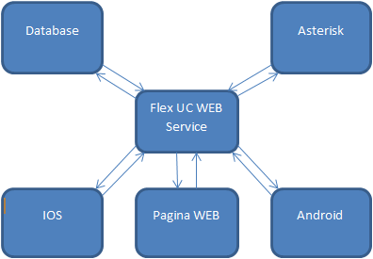

Figura 01. Mapa de fluxo de dados.

Atualmente a comunicação com os arquivos se dá apenas localmente e a comunicação da API Manager está apenas comas funções de base implementadas assim como a comunicação com o banco.

### 3.1.1. Banco de Dados

Foi utilizado um banco de dados MySQL com uma configuração semelhante ao do banco PostgreSQL usado na G4Flex para testes de comunicação. Posteriormente foi usado uma cópia de um banco antigo mas com configurações atuais.

## 3.2. FlexUC Mobile

### 3.2.1. Android

Este projeto visa desenvolver um aplicativo Android que consumirá os serviços do WEB servisse e passará as informações para o Smartphone de forma inteligente e organizada para caberem de forma inteligível para o usuário.

O Aplicativo requer que o aparelho esteja na mesma rede do serviço WEB, um usuário, senha, o servidor que se deseja acessar e a porta desejada para comunicação.

Por enquanto o Aplicativo está sendo testado apenas na versão do Android 2.2, mas no futuro será testado em outras.

Este projeto atualmente tem duas versões sendo codificadas. Uma onde a única comunicação que possui é diretamente pela API Manager e outra que está sendo iniciada a comunicação com o WEB Service.

### 3.2.2. IOS (IPhone/IPad/IPod Touch)

Este projeto visa desenvolver um aplicativo para o sistema operacional mobile da Apple IOS que consumirá os serviços do WEB servisse e passará as informações para o Smartphone de forma inteligente e organizada para caberem de forma inteligível para o usuário.

O Aplicativo requer que o aparelho esteja na mesma rede do serviço WEB, um usuário, senha, o servidor que se deseja acessar e a porta desejada para comunicação.

Por enquanto o Aplicativo está sendo testado apenas no Iphone3 e 4S na versão 6, mas no futuro será testado em outras.

Este projeto assim como o do Android atualmente tem duas versões sendo codificadas. Uma onde a única comunicação que possui é diretamente pela API Manager e outra que está sendo iniciada a comunicação com o WEB Service.

## 3.3. Asterisk Embarcado no Raspberry Pi

Neste projeto visa-se embarcar o Asterisk na placa de desenvolvimento Raspberry Pi, que é uma placa do tamanho de um cartão de crédito com poder de processamento semelhante a um computador pessoal básico.

### 3.3.1. Configurações

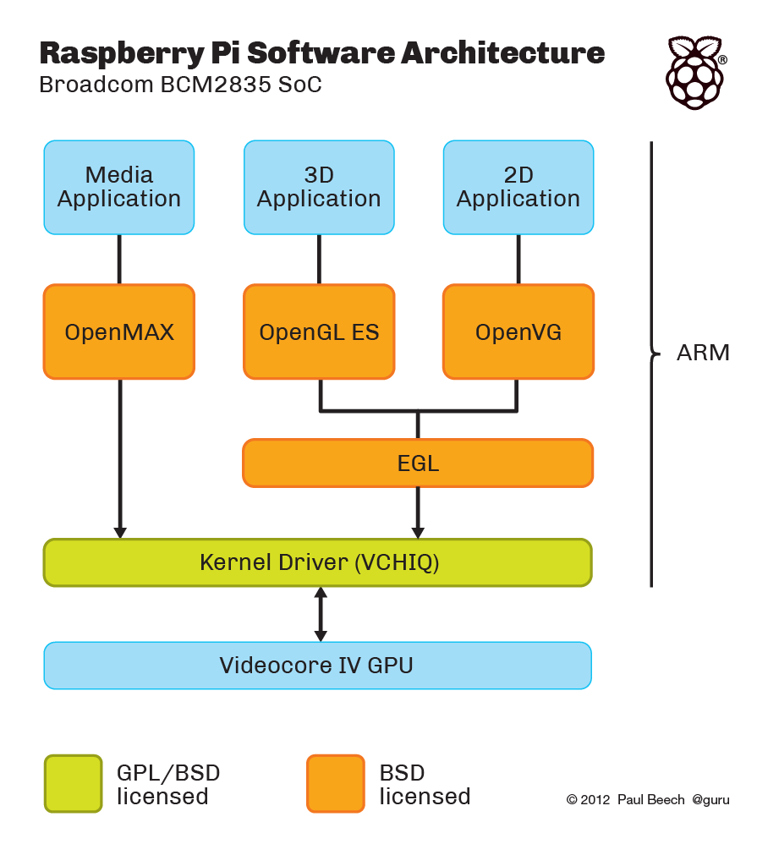

Figura 02.Configuração do Raspberry Pi.

#### 3.3.1.1. CPU

* 700 MHz ARM1176JZF-S core ([ARM11](http://pt.wikipedia.org/wiki/ARM) family)

A família de processadores ARM11 ™ fornece o mecanismo que impulsiona muitos smartphones em produção hoje e também é amplamente utilizada em aplicações de consumo, em casa, e aplicações embarcadas. Ele fornece exige uma quantidade de energia extremamente baixa e uma gama de desempenho de 350 MHz em projetos de pequena área de até 1 GHz de em chips com velocidade otimizada de 45 e 65 nm. O software do processador ARM11 é compatível com todas as gerações anteriores de processadores ARM, e introduz 32-bit SIMD para processamento de mídia, caches fisicamente marcadas para melhorar o desempenho do Sistema Operacional na mudança de contexto, TrustZone para segurança aplicada por hardware e memórias fortemente acopladas para aplicações em tempo real.

#### 3.3.1.2. Memória

* SDRAM 512 MB (compartilhada com GPU)

#### 3.3.1.3. GPU

* proporciona Open GL ES 2.0, com aceleração por hardware OpenVG, e qualidade 1080p30 com decodificador H.264 high-profile.
* Capaz de executar 1Gpixel/s, 1.5Gtexel/s ou 24 GFLOPs para uso geral e possui muitos filtros de textura e infraestrutura DMA.

Resumindo, os recursos gráficos são praticamente equivalentes ao Xbox nível 1 de desempenho. Desempenho no mundo dos computadores pessoais é algo como um Pentium 300 MHz 2, só que com muito, gráficos muito poderosos.

#### 3.3.1.4. Outros recursos

|  |  |  |
| --- | --- | --- |
|  | Modelo A | Modelo B |
| [SoC](http://pt.wikipedia.org/wiki/System-on-a-chip): | [Broadcom](http://pt.wikipedia.org/wiki/Broadcom) BCM2835 ([CPU](http://pt.wikipedia.org/wiki/Central_processing_unit), [GPU](http://pt.wikipedia.org/wiki/Graphics_processing_unit), [DSP](http://pt.wikipedia.org/wiki/Digital_signal_processor), e [SDRAM](http://pt.wikipedia.org/wiki/SDRAM)) | |
| Portas USB 2.0: | 1 | 2 (via hub USB integrado) |
| Saídas de vídeo: | [RCA Composto](http://pt.wikipedia.org/wiki/V%C3%ADdeo_composto) (PAL & NTSC), [HDMI](http://pt.wikipedia.org/wiki/HDMI) (rev 1.3 & 1.4), Painéis [LCD](http://pt.wikipedia.org/wiki/LCD) via DSI  14 resoluções HDMI de 640×350 à 1920×1200 mais diversos padrões [PAL](http://pt.wikipedia.org/wiki/PAL) e [NTSC](http://pt.wikipedia.org/wiki/NTSC).[[16]](http://pt.wikipedia.org/wiki/Raspberry_Pi#cite_note-video-16) | |
| Saídas de áudio: | [Conector de 3.5 mm](http://pt.wikipedia.org/wiki/Conector_TRS), HDMI | |
| Armazenamento onboard: | [SD](http://pt.wikipedia.org/wiki/Secure_Digital) / [MMC](http://pt.wikipedia.org/wiki/MultiMediaCard) / slot para cartão SDIO | |
| Rede onboard: | Nenhuma | 10/100 [Ethernet](http://pt.wikipedia.org/wiki/Ethernet) ([RJ45](http://pt.wikipedia.org/wiki/Registered_jack#RJ45)) |
| Periféricos de baixo nível: | 8 × [GPIO](http://pt.wikipedia.org/wiki/General_Purpose_Input/Output), [UART](http://pt.wikipedia.org/wiki/Universal_asynchronous_receiver/transmitter), [I²C](http://pt.wikipedia.org/wiki/I%C2%B2C), [SPI](http://pt.wikipedia.org/wiki/Serial_Peripheral_Interface) com dois seletores de chip, +3.3 V, +5 V, terra | |
| Power ratings: | 500 mA (2.5 [W](http://pt.wikipedia.org/wiki/Watt)) | 700 mA (3.5 W) |
| Fonte de energia: | 5 [volt](http://pt.wikipedia.org/wiki/Volt) via MicroUSB ou *header* GPIO | |
| Tamanho: | 85.60 mm × 53.98 mm | |
| Sistemas Operacionais: | [Debian GNU/Linux](http://pt.wikipedia.org/wiki/Debian), [Fedora](http://pt.wikipedia.org/wiki/Fedora_Linux" \o "Fedora Linux), [Arch Linux](http://pt.wikipedia.org/wiki/Arch_Linux" \o "Arch Linux), [RISC OS](http://pt.wikipedia.org/wiki/RISC_OS) | |

### 3.3.2. Testes

Para este projeto foi embarcado uma versão do Debian otimizada para o Raspberry, o Raspbian “wheezy”. Dividido em duas partes uma utilizando o FreePBX e outra instalando o apenas Asterisk e suas bibliotecas e programas necessários .

O acesso a CLI/Terminal do sistema foi feito através de comunicação SSH por outro computador que estivesse na mesma rede e através dispositivos periféricos, teclado USB e monitor com entrada HDMI e no caso exclusivo do FreePBX pela página.

Uma série testes foram realizados com até vinte conexões entre ramais como também direcionadas a um único ramal com playback para maximizar o tráfego de informações. Em ambos os casos o Raspberry passou pelos testes sem problemas tendo pico de CPU em 65% no FreePBX e 45% no Asterisk puro, mínimo de 15% e 5% e média de 15% e 12%.

#### 3.3.2.1. FreePBX

A sua instalação e obtenção dos dados foi significantemente mais fácil, devido a grande quantidade de informação e a página criada pelo Tomcat do Freepbx com informações sobre a memória, processamento e outros, porém as configurações de ramais e roteamento tiveram que ser estudadas, pois nenhum dos integrantes do projeto havia estudado/usado tal sistema.

#### 3.3.2.2. Asterisk “puro”

Embora a instalação tenha sido mais difícil houve um leve acréscimo de performance e a configuração foi mais simples, pois a configuração é feita da mesma forma que num Asterisk numa máquina convencional, e já havíamos estudado/usado o Asterisk nesta forma.

# 4. Ambiente de Desenvolvimento

## 4.1. Eclipse

Esta IDE foi/está sendo utilizada nos projetos FlexUC Web Service e Mobile(Android) a Figura 03 mostra sua interface.

Esta é uma interface de desenvolvimento muito utilizada principalmente em projetos que utilizam Java como linguagem de programação, mas pode ser utilizadas com uma infinidade de outras linguagens como c, c++ e php. São disponibilizados também vários plug-ins como um que foi utilizado para programação do aplicativo para Android.

Ela por padrão já vem com console e debugger, mas pode ser adicionados outros através de plug-ins.

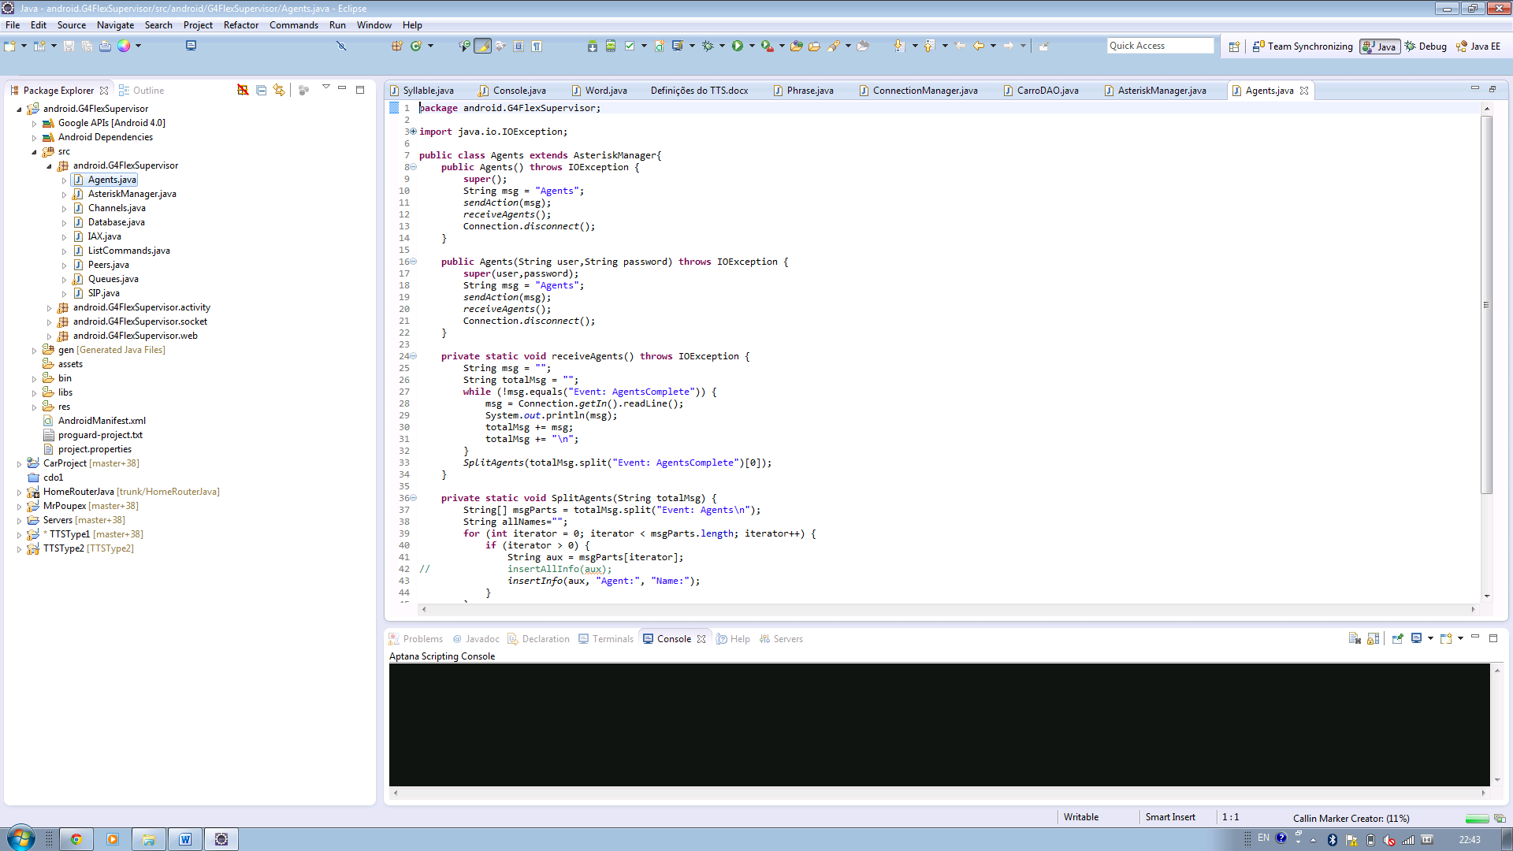

Figura 03.Interface da IDE Eclipse.

## 4.2. NetBeans

Esta IDE foi/está sendo utilizada nos projetos FlexUC Web Service e Mobile(Android) a Figura 4 mostra sua interface.

Esta IDE é semelhante e concorrente a IDE Eclipse. E como tal também tem como foco principal o java mas podem ser inclusos plug-ins para outras linguagens e aditivos mas diferentemente do Eclipse a maior parte deles são proprietários que é importante pois a medida que se coloca plug-ins no Eclipse a IDE começa a dar defeitos, algo que não acontece com o NetBeans. Infelismente é muito mais pesada e gera metadata.

Semelhantemente ao Eclipse já vem com ferramentas de debug e console.

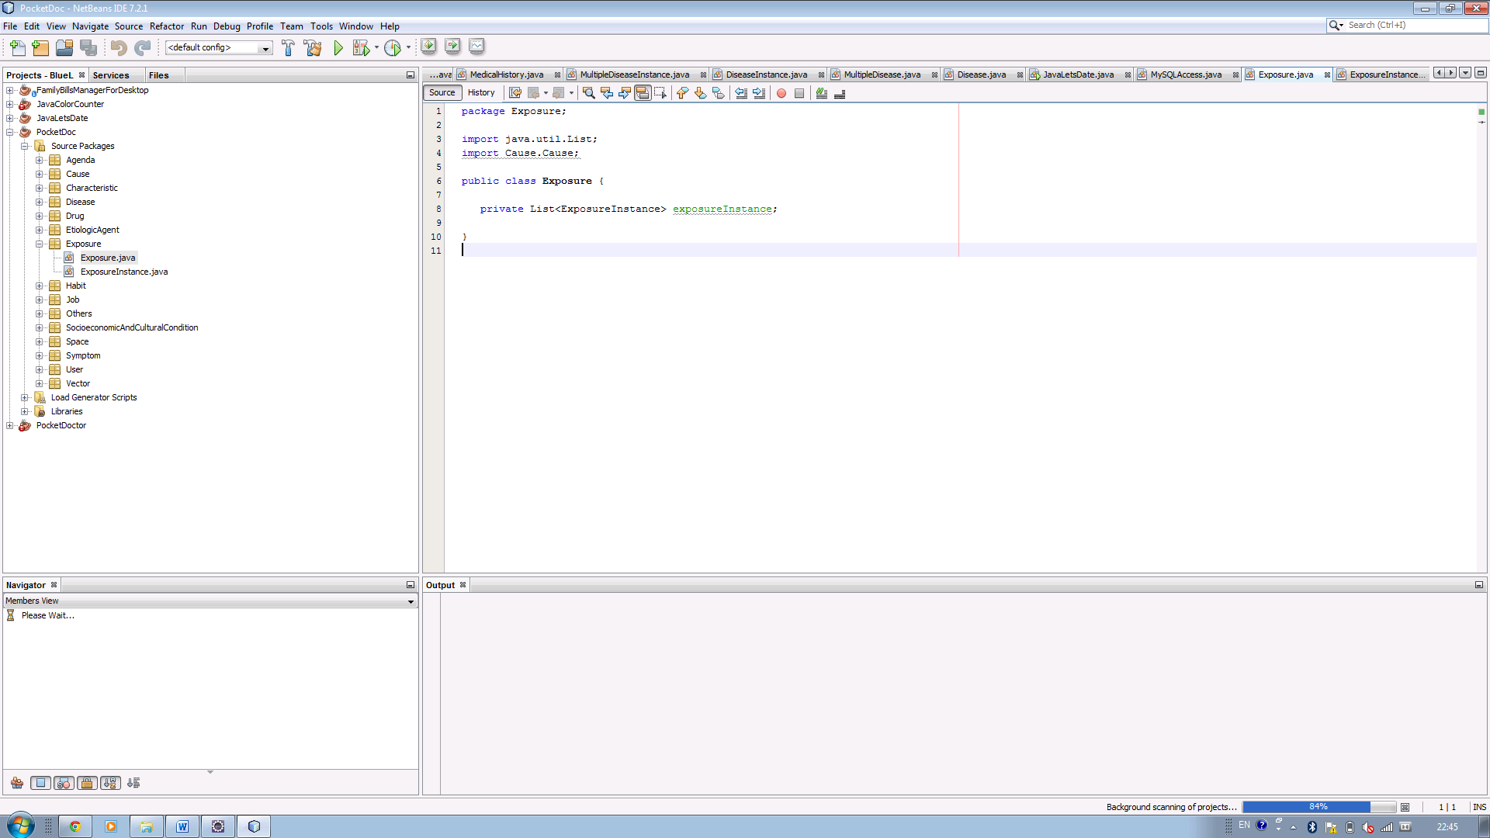

Figura 04.Interface da IDE NetBeans.

## 4.3.XCode

Esta IDE foi/está sendo utilizada nos projetos Mobile(IOS) a Figura 5 mostra sua interface.

O XCode é uma IDE de desenvolvimento proprietário da Apple. Nela podem ser desenvolvidos programas para Mac em c e derivados e objetive-c (comumente utilizada para desenvolvimento em IOS) e para IOS.

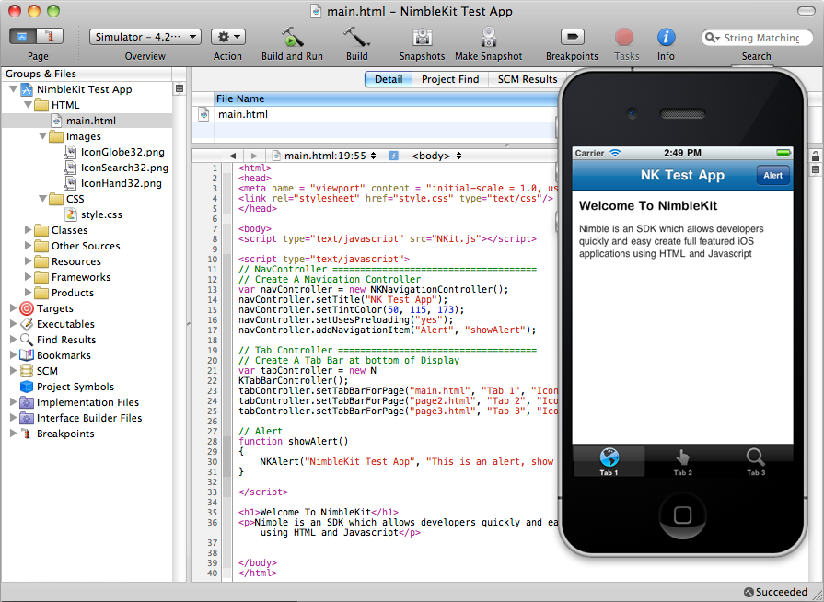

Figura 05.Interface da IDE XCode.

# 5. Habilidades e Competências

Aqui estão descritas as competências e habilidades que foram desenvolvidas durante o período de estágio.

**SEMESTRES NÍVEL DE FORMAÇÃO**

Do 1º ao 3º

**COMPETÊNCIAS**

* Lógica de programação;
* Linguagens de programação;
* Programação orientada a objetos;
* Estruturas de dados;

**HABILIDADES**

* Desenvolver software básico utilizando a programação orientada a objetos;
* Acompanhar o desenvolvimento de planilhas orçamentárias;

**SEMESTRES NÍVEL DE FORMAÇÃO**

Do 4º ao 5º

**COMPETÊNCIAS**

* Banco de dados;
* Sistemas operacionais;
* Projeto e análise de algoritmos;
* Redes de computadores;
* Grafos;

**HABILIDADES**

* Desenvolvimento de software com acesso a banco de dados;
* Desenvolvimento de aplicações em redes;
* Definição de algoritmos para desenvolvimento de software;
* Aplicar e/ou desenvolver ferramentas computacionais na solução de problemas;

**SEMESTRES NÍVEL DE FORMAÇÃO**

Do 6º ao 7º

**COMPETÊNCIAS**

Além dos conhecimentos supra citados, acrescentam-se, neste período, conhecimentos

específicos (teóricos e práticos) relacionados à disciplinas cursadas, entre as quais se destacam:

* Análise e projeto de sistemas;
* Microprocessadores;
* Engenharia de Software.

**HABILIDADES**

Diante das competências adquiridas o aluno está apto a desenvolver as seguintes habilidades:

* Realizar a análise e projeto de sistemas;
* Especificação e desenvolvimento de sistemas embarcados;
* Analisar e interpretar diagramas de circuitos elétricos e/ou eletrônicos;
* Usar ferramentas computacionais para auxilar na análise e elaboração de projetos;

# 6. Conclusões

O estagio na G4Flex tem se mostrado muito importante e proveitoso para meu crescimento acadêmico e profissional. Como futuro Engenheiro de Computação, desenvolver projetos com novas tecnologias, se relacionar com colegas de equipe é uma experiência única e obrigatória para conseguir o diploma de engenheiro. Com a experiência adquirida durante o estágio me sinto mais preparado para novos desafios profissionais e acadêmicos. O tipo de aprendizado e experiência conseguidos durante um estágio, não podem ser conseguidos de outra forma se não prática, exercendo as funções de um Engenheiro de Computação. É única a forma como se amplia seus horizontes ao ver como é a dinâmica de uma empresa. Como uma empresa pequena, a G4Flex ofereceu algumas vantagens, pude observar também o lado do suporte e comercial e assim entender melhor as motivações de decisões importantes e suas implicações nos resultados finais dos projetos. No estágio pude desenvolver não só minhas capacidades técnicas, ao participar do desenvolvimento de diversos projetos.

# 7. Bibliografia

Digium, s.d. *Asterisk.* [Online]   
Available at: http://www.asterisk.org/  
[Acesso em 2013].

Schmooze Com Inc., s.d. *FreePBX.* [Online]   
Available at: http://www.freepbx.org/  
[Acesso em 2013].

University of Cambridge’s Computer Laboratory, s.d. *Raspberry Pi.* [Online]   
Available at: http://www.raspberrypi.org/  
[Acesso em 2013].